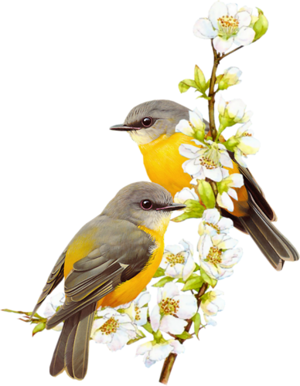
Spring is here! Spring is here!
Winter is gone and two flowers appear.
Three little robins begin to sing.
Four bicycle bells begin to ring.
Five children come out and jump the rope.
Spring is here now! I hope, I hope!
Весна пришла! Весна пришла!
Зима уходит и появились два цветка.
Три маленьких малиновки начинают петь.
Четыре велосипедных звонка начинают звонить.
Пять детей вышли и прыгают через веревку.
Весна пришла сейчас! Я рад, я рад!
Д.З. Дорогие ребята, а теперь вы напишите 4-5
предложений о весне на английском! И выучите наизусть это маленькое стихорворение!

